**Стажировки: Миф или реальность?**

*Зима — актуальное время для того, чтобы изменить что-то в своей жизни. Можно начать бегать по утрам, а можно…отправиться на стажировку! (с)*

Многим может показаться, что стажировки — это для «избранных». Наша статья поможет вам развеять все мифы и, наконец, поверить в себя. Мы собрали информацию у студентов Казанского Федерального Университета, а также у особого гостя собрания Журнального клуба — Айгуль Миннегалиевой, выпускницы МГУ. И сейчас готовы поделиться тем, что узнали.

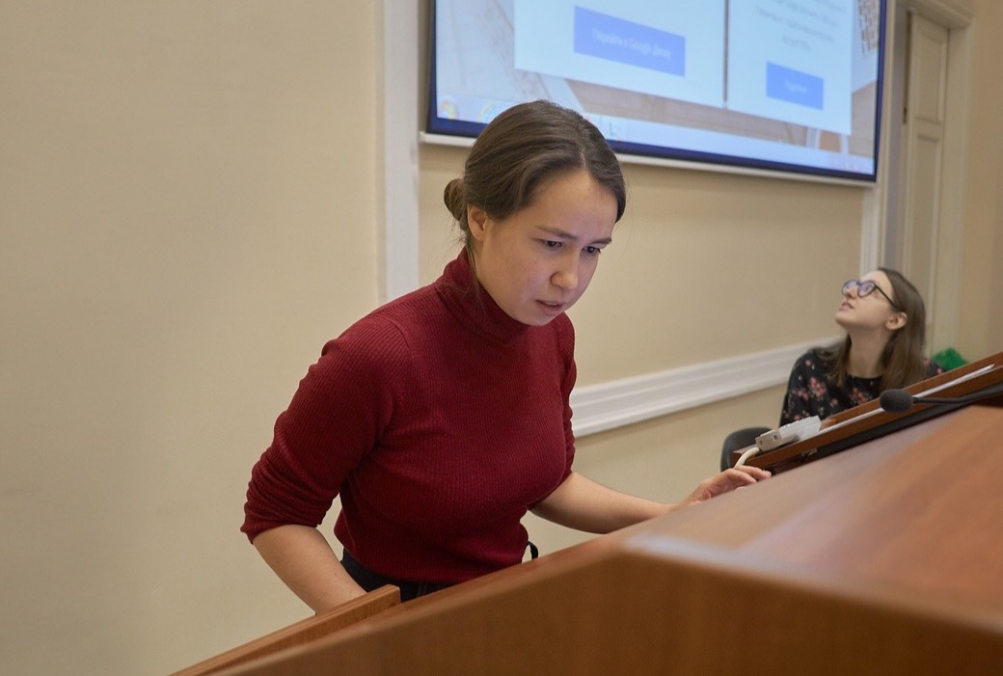

**Плюсы стажировок**

Между вариантом “попробовать” и “не пробовать” подать документы на стажировку - определенно лучше выбрать первое. Одна из главных преград для тех, кто боится рискнуть и отправить документы, это *языковой барьер*, который точно не является поводом отказываться от попытки сменить круг общения на какое-то время. Другим препятствием для студентов становится страх выхода из зоны комфорта. Однако именно он является самым сильным толчком к развитию и в конечном итоге приводит к росту в разных сферах. Так или иначе, всегда нужно помнить, что практика вне родного института необходима, если после учебы планируется научная деятельность.

Если это звучит недостаточно убедительно, то вот ещё несколько плюсов, которые помогут сделать выбор в правильном направлении:

**+** Стажировка — это всегда новые знакомства. Она дает возможность пообщаться с теми, кто уже работает в лаборатории, узнать все моменты, связанные с их деятельностью, посмотреть на коллектив и увидеть, как строится наука изнутри.

**+** Биология очень обширна. Стажировка также поможет лучше определиться с направлением, в котором будешь двигаться дальше, расширит кругозор. Ведь на практике найти “свою” лабораторию намного легче, чем 100 раз прочитать о ней в интернете.

**+** Любая деятельность будет помогать в дальнейшем устроиться на работу, поэтому это твой легкий способ получить такой необходимый опыт уже во время учебы.

**Виды стажировок**

Стажировки различаются между собой по длительности. Самые короткие имеют протяженность в нескольких недель — такие стажировки, как правило, называются *летними* и *зимними школами.* Для студентов старших курсов, магистров и аспирантов будут актуальны стажировки, длительностью до целого семестра или даже года. Выбор должен зависеть от имеющегося свободного времени, возможностей, желания и предыдущего опыта.

**Где искать?**

Самый простой и доступный вариант - гуглить! На сегодняшний день имеется огромное количество ресурсов, где можно найти подходящий вариант практики. И не нужно ждать, что объявление о наборе студентов будет само тебя искать. К сожалению, это так не работает, но если захотеть — можно в космос улететь. В нашем случае — на стажировку :)

Существует много пабликов, где выкладывают актуальную информацию о всех стажировках. Более того, есть даже готовая [таблица](https://docs.google.com/spreadsheets/d/1rY4nZmy6qcOxmH51qCw1TNtDxcbVhjEtIPEGFLEzDwc/edit#gid=0), которая обновляется каждый год.

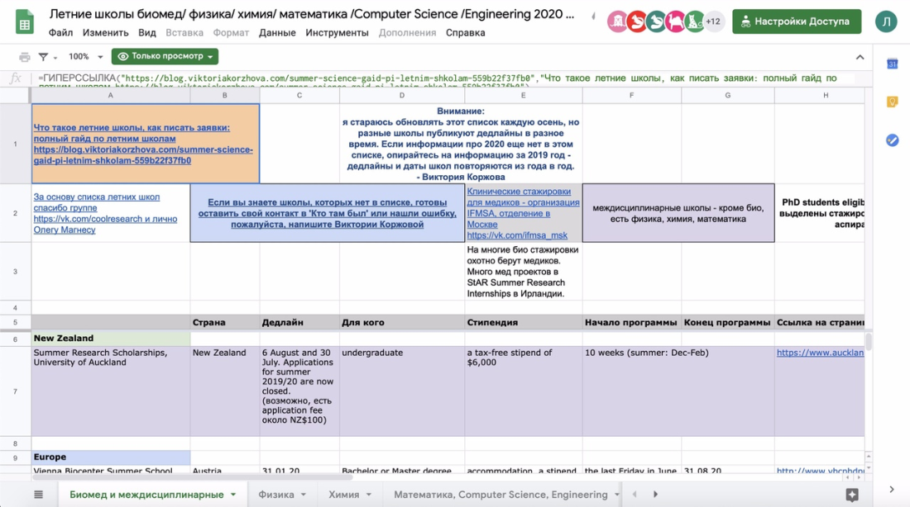

Студенты, которые помогали нам в создании этой статьи, предложили свой собственный список [групп](https://docs.google.com/document/d/1MU5m9r1MqQWLF7awXzPIMv7ZMbjYmUhRw7cONZZbQSk/edit?usp=sharing), который помог им.

Ещё один из способов «добычи информации» — поговорить со своим научным руководителем, куратором или старшекурсниками о возможных стажировках.

*О программе культурного обмена с Японией узнала из рассылки от куратора (с) Айсулу Анапина*

После выбора программы, в которой планируется принять участие, наступает самый ответственный момент - это подготовка документов. Причем нужно учитывать, что их сбор может занять некоторое время, поэтому лучше позаботиться заранее о наличии всего необходимого. И уж тем более нельзя оставлять документацию на последний день!

Что потребуется? Помимо таких обязательных штук, как виза и загранпаспорт есть необходимый пакет документов. К нему относятся:

**1.Transcript** оценок. Это твоя успеваемость. Транскрипт берут в деканате, поэтому лучше сразу узнать, сколько времени займет его написание. Не нужно переживать, если в зачетке проскакивают тройки. С ними тоже берут!

**2.Мотивационное письмо**. В этом письме нужно рассказать, почему выбирается именно это направление. Немного написать о себе, дальнейших планах на научное будущее и работу в той лаборатории, которая предоставляет стажировку. Не лишним будет прочитать и ознакомиться с публикациями людей, которые там работают. Мотивационное письмо помогает выявить студентов, которые понимают суть работы и нацелены на дальнейшее развитие в этой области. В интернете можно найти много советов о том, как написать хорошее письмо.

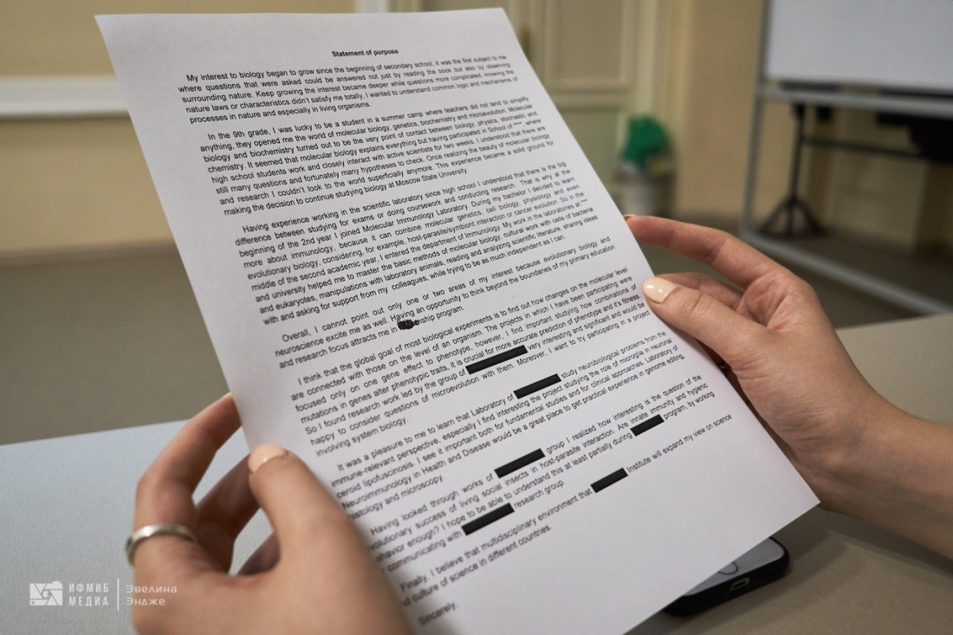

Главное: не нужно писать одно письмо для всех стажировок сразу. Желательно избегать воды и идти по четкому плану. Если стажировка в другой стране, то письмо нужно писать на английском языке.

Как написать хорошее мотивационное письмо, [смотри здесь](https://www.youtube.com/watch?time_continue=100&v=DSrX4J6myAw&feature=emb_logo)!



(в статье это видео, но в ворд видео не вставилось, поэтому только картинка)

**3. CV (резюме)**. Это краткий и более сухой рассказ о достижениях студента. В CV нужно указать ВУЗ, курс, название лаборатории, приложить статьи и сертификаты о посещении конференций, если такие имеются, а также рассказать о личных практических навыках.

**4. Рекомендательные письма**. Их лучше попросить у преподавателей и научного руководителя. Всегда нужно стараться брать рекомендательное письмо от самых известных ученых из института! В худшем случае- поступит отказ в подписи. В лучшем – шансы пройти на стажировку в разы повысятся.

Как правило, рекомендательное письмо не показывается студенту, о котором идет речь. По рекомендательным письмам все, кто подается на стажировки - самые лучшие и самые умные, поэтому на них при рассмотрении заявки обращают внимание в последнюю очередь и при спорных моментах.

**Что делать, если не взяли?**

Не расстраиваться и не опускать руки! Не всегда на стажировки берут с первого раза. Иногда нужно набраться побольше опыта, иногда дело кроется в мотивационном письме. Причин может быть много и все они разные. Лучше поговорить с теми, кто уже проходил стажировки, и попросить совета у них.

*И вот пришло время ответить на самый актуальный вопрос: а на какие стажировки ездили студенты ИФМиБ и как они туда попали?*

Вокруг стажировок создается такое впечатление, что они бывают только для биологов. Но, учась на лечебном деле, тоже можно попытать свое счастье и получить ценный опыт в другом месте. [*Сафина Ибрагимова*](https://vk.com/id172908411)с радостью ответила на вопросы редакции.

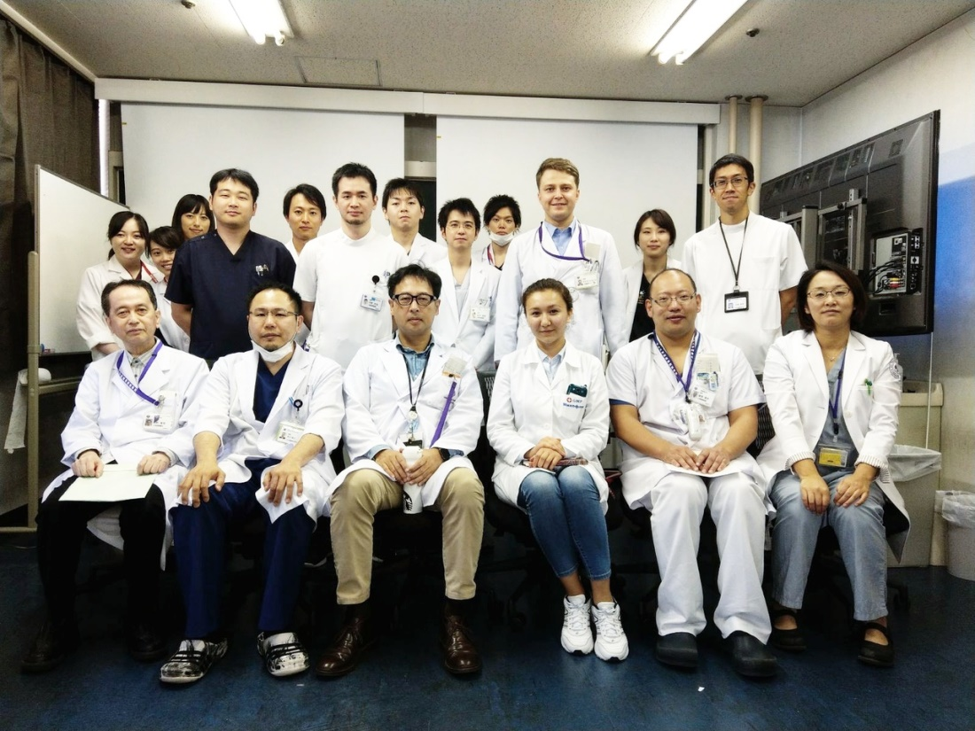

Сафина Ибрагимова. Годовая стажировка в Японии. Университет города Цукуба.

**— Привет, Сафина! Скажи, пожалуйста, почему ты решила поехать на стажировку и где ты брала информацию о ней?**

— Привет! Решила поехать на учебу, потому что хотелось посмотреть как обстоят дела с медициной, с системой здравоохранения и организованностью в других странах. Я сама из Узбекистана. Поскольку окончила там медицинский колледж, то с местной системой была уже знакома. По той же причине я приехала учиться в Россию.Писать умеют все, а вот почерк у всех разный, считаю, аналогично и с медициной - у каждой страны свой подход. Помимо этого Медицина Японии считается одной из передовых в мире. А информацию искала на странице [отдела академической мобильности на сайте КФУ](https://kpfu.ru/international-relations/struktura/otdel-mezhdunarodnyh-proektov-i-akademicheskoj). Подала сразу на несколько программ. Я выбрала Японию, потому что был самый длительный срок обучения с возможностью получать стипендию.

**— Какой опыт ты приобрела за время учебы в Японии?**

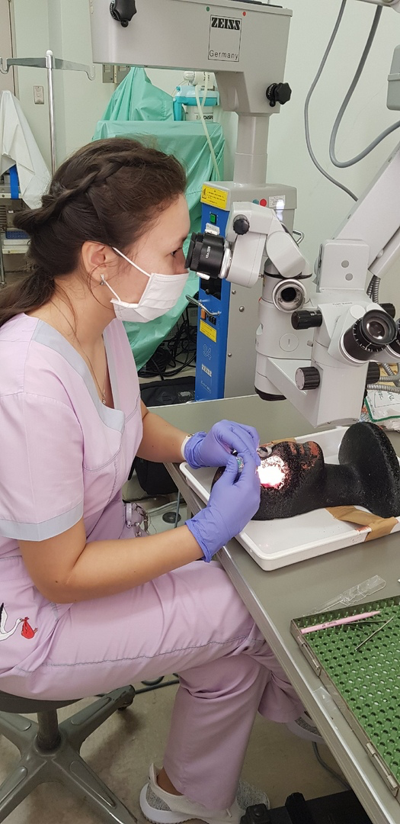

— Опыт - наверное, это не самое подходящее слово. За год обучения в стране с совершенно другой культурой, да еще и на медицинском факультете, где эта культура находит отражение, набираешься не опыта, а скорее меняешь мировоззрение. Находишь другой подход к пациенту, отличающийся от "нашего", другое отношение к заболеванию как таковому и встречаешься с иной системой образования. В конечном счете, ты начинаешь по-новому воспринимать медицину.

**— Что ты можешь посоветовать тем, кто только собирается подавать документы на стажировку?**

— Начинать заранее. Всё: выбор госпиталя/университета, выбор научного руководителя или academic advisor + ознакомление с его/ее сферой деятельности и интересов, ознакомление с культурой, национальными особенностями (учеба учебой, а работать и учиться надо будет с местными преподавателями и студентами, и тут надо быть подготовленным), подготовку документов, их перевод по необходимости. Также нужно будет узнать, какой пакет документов нужно подготовить в alma mater для оформления отсутствия (академический отпуск/перевод на индивидуальный план обучения).

**— Большое спасибо!**

Отправиться на стажировку могут не только старшие курсы, но и младшие. [*Айсулу Анапина*](https://vk.com/cpase)тому подтверждение. Она поехала получать бесценный опыт в Японию уже после 1 курса бакалавриата.

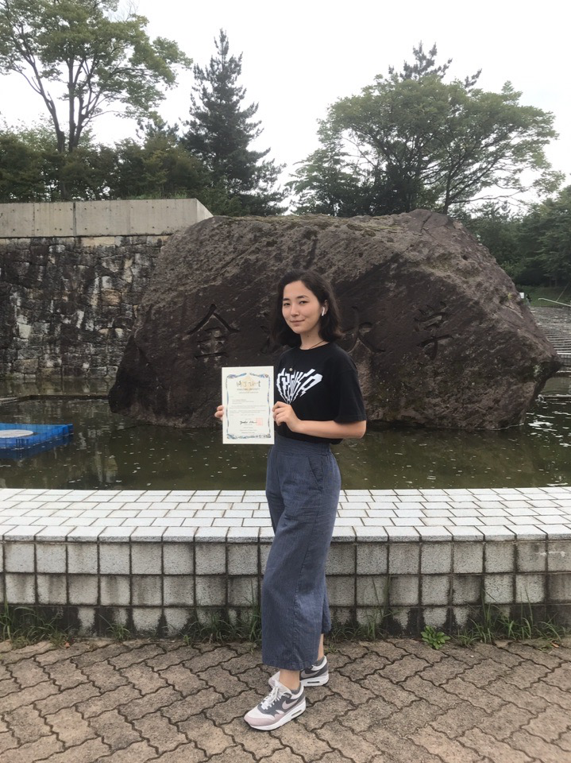

*Айсулу Анапина. Программа культурного обмена с Японией.*

**— Привет, Айсулу! Скажи, решение поехать на стажировку было спонтанным или осознанным?**

— На стажировки планировала ездить еще до поступления в КФУ, так как хотелось и мир посмотреть, и заодно присмотреться к зарубежным ВУЗам. О программе культурного обмена с Японией узнала из рассылки от куратора и, так как всегда хотелось поступать в Японию, то решила попробовать подать документы.

**— Ты прошла на стажировку, которая была не в рамках биологического направления. Расскажи, что вы делали в Японии?**

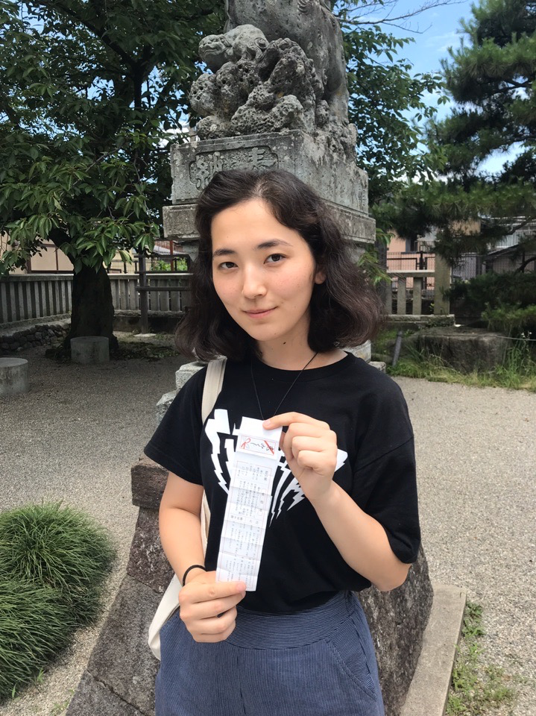

— Мы были всего около 10 дней, из которых неделю находились именно в городе, где и проходила основная часть мероприятий. Пару дней у нас были занятия по японскому языку, уделялось отдельное время на общение с японскими студентами, но большая часть времени составляла культурная программа, по которой мы посещали буддистские храмы и японские сады. В одном из таких мы убирались, а после нам провели традиционную чайную церемонию. Помимо этого, мы участвовали в конференции: один человек из нашей группы выступал с презентацией, которую мы составляли, основываясь на опыте, что приобрели за эту неделю. Мне пригодились несколько лет изучения языка, и я смогла попрактиковать его в разговоре с «носителями», а также попробовала себя в приготовлении чая на чайной церемонии.

**— Планируешь еще подавать документы на стажировки?**

— Да, только на этот раз скорее хотя бы на месяц или семестр, чтобы больше погрузиться в атмосферу учебы. Особенно сильно хотела бы снова подать документы на стажировку Японию, но не отказалась бы съездить и в другие страны.

**— Огромное спасибо!**

Надеемся, что эта статья помогла разобраться со всеми тонкостям стажировок. Желаем удачи!

Автор статьи: [*Слонова Елизавета*](https://vk.com/lizapuf)

Фотограф: [*Магзумова Эвелина-Эндже*](https://vk.com/ev_end)